PROGRAMA DE MANTENIMIENTO

CONTROL DE CAMBIOS
Versión | Fecha | Descripción del cambio | Realizado por
01 | 02/08/2024 | Versión Original del Documento | Brayan Correa
02 | 23/12/2025 | Se incluye mantenimiento locativo y cronograma | Camila Vinasco

Elaboró | Revisó y aprobó
Nombre: Brayan Stiven Correa Vivas | Nombre:
Cargo: Asesor en Aseguramiento de Calidad | Cargo:
Fecha: 02/08/2024 | Fecha:

INTRODUCCION

Para el buen desempeño de las diferentes actividades desarrolladas a nivel productivo, es de gran importancia conocer la información precisa de la maquinaria con la que cuenta la empresa, ya que permite en determinado momento superar problemas que pueden retrasar la producción por fallas de los equipos.
Otro factor para tener en cuenta es el adecuado funcionamiento de los diferentes equipos y el mantenimiento que se le hace a los mismos, el cual puede ser de tipo correctivo o preventivo, de acuerdo con las necesidades de la empresa.

El mantenimiento y calibración aplicado a los equipos permite corregir problemas que pueden tener solución, puesto que, si estos se presentan al momento del proceso productivo, pueden llevar a la pérdida de producto en proceso o a la misma pérdida de la máquina en su totalidad.

Un programa de mantenimiento y calibración de equipos comprende la descripción detallada de las tareas de Mantenimiento Preventivo asociadas a un equipo o máquina, explicando las acciones, plazos y recambios a utilizar; en general, hablamos de tareas de limpieza, comprobación, ajuste, lubricación y sustitución de piezas.

OBJETIVOS
- Determinar los pasos a seguir para desarrollar e implementar los procedimientos para el Mantenimiento tanto preventivo como correctivo de Equipos e Infraestructura de FURIA SAS

- Asegurar que los equipos y utensilios funcionen adecuadamente y no generen ningún tipo de contaminación a los productos.

ALCANCE

- Aplica a todos los equipos que hacen parte del proceso productivo y la Infraestructura de

FURIA SAS.

- DEFINICIONES
- CHUMACERA: pieza de metal o de madera, con una muesca en que descansa y gira
cualquier eje de máquina.
- CORREA: unión flexible sin fin, que sirve para transmitir el movimiento de un eje a otro.
- CUÑA: pieza de madera o metal terminada en ángulo formado por dos semiplanos generados por la misma recta (arista), muy agudo.
- EJE: varilla que atraviesa un cuerpo giratorio y le sirve de sostén en el movimiento, también se puede considerar como una barra horizontal dispuesta perpendicularmente a una línea de tracción.
- EQUIPOS CRÍTICOS: Son los equipos de Producción de cuyo funcionamiento depende la calidad del producto final o del proceso de la venta.
- ENGRANAJE: dispositivo compuesto por dos piezas provistas de dientes, que aseguran una unión mecánica entre dos árboles que por lo general no giran a la misma velocidad.
- FICHAS TÉCNICAS DE EQUIPOS: Formato en el que se registran las especificaciones técnicas detalladas de los equipos y sus componentes para cada una de las plantas o áreas.
- HOJA DE VIDA DEL EQUIPO: Documento que nos permite determinar la identificación de un equipo, dónde se archivan los registros e historial de los mantenimientos tanto preventivos, como correctivos y modificaciones realizadas al equipo. Adicionalmente se deposita cualquier información disponible del equipo como catálogos con especificaciones, ficha técnica, despieces, etc.
- MANTENIMIENTO: conjunto de operaciones que permiten mantener en perfecto estado de conservación y funcionamiento un material o equipo susceptible a la degradación.
- MANTENIMIENTO PREVENTIVO: Es el que se realiza de acuerdo con el programa existente con el propósito de conservar los equipos de proceso en óptimas condiciones para reducir las posibilidades de ocurrencia de fallas y prolongar el tiempo de vida útil.
- MANTENIMIENTO CORRECTIVO: Es el que se realiza cuando se presentan daños imprevistos en los equipos, generalmente en fechas diferentes a la programada para su mantenimiento.
- PIÑÓN: rueda pequeña y dentada que engrana con otra de mayor tamaño en una máquina.
- RODAMIENTO: cojinete formado por dos cilindros concéntricos, entre los que se intercala una corona de bolas.
- RUTINA DE INSPECCIÓN: Revisión periódica de variables preestablecidas realizada a los equipos de proceso.
- TOLVA: recipiente en forma de cono o pirámide invertida, abierto por su parte inferior para dar salida a los cuerpos que allí se vierten en él.
- ​

DISPOSICIONES PARA CUMPLIR CON EL OBJETIVO

Mantenimiento Preventivo
  - La empresa ha establecido un Plan de mantenimiento preventivo y calibración, mediante un cronograma, donde se incluyen todos los equipos e instalaciones de la compañía.
  - El Programa de Mantenimiento, permite llevar a cabo un seguimiento a los Equipos e Instalaciones y definir las frecuencias de mantenimiento, y a su vez; para desarrollar análisis estadístico de las fallas más representativas.
  - Todas las actividades de mantenimiento realizadas, se registran en la hoja de vida de cada equipo, según corresponda en el registro, describiendo el mantenimiento realizado y cualquier repuesto o pieza cambiada o reparada.

Mantenimiento Correctivo
  - Cuando se presenta una falla en algún equipo, se deberá coordinar para solicitar la visita del proveedor en el menor tiempo posible. Se deben conservar los registros de mantenimiento de los proveedores externos en la Hoja de vida del equipo. Realizada la reparación, el responsable complementa y hace las observaciones respectivas en la Bitácora de Mantenimiento.
  - Finalizado el trabajo de mantenimiento, se deberán dejar los equipos limpios y libres de cualquier contaminación.

Mantenimiento Locativo
- Se realizan mantenimientos locativos como mecanismo para garantizar las condiciones higiénico sanitarias de las áreas de la planta de producción
- se define en cronograma de mantenimiento las actividades concernientes a corrección y pintura de pisos, paredes y techo; arreglos de iluminación; puertas y ventanas, entre otros relacionados a las áreas e infraestructura

- PROTOCOLO GENERAL DE MANTENIMIENTO DE EQUIPOS:
Antes de iniciar verificar: Es un mantenimiento preventivo o correctivo
Preventivo: debe realizarse en horas en que no haya producción.
  - Verificar que no haya materias primas o producto terminado cerca que pueda llegar a contaminarse.
  - Llenar el formato de mantenimiento y liberación de equipos, donde se registra: fecha, encargado, ingreso de herramientas y elementos para la reparación.
  - Una vez finalizado el mantenimiento verificar que todas las herramientas, tornillos, y elementos utilizados vuelvan a salir del área de proceso.
  - Realizar la limpieza y desinfección del equipo, según su respectivo POES. Un equipo NO PUEDE SER USADO DESPUES DE MANTENIMIENTO SI ANTES NO SE HA REALIZADO SU HIGIENE Y DESINFECCIÓN.

Correctivo: Evaluar si es requerido para terminar el proceso de producción o da espera para hacerlo al final.
Si se requiere hacer durante la producción:
  - Verificar que el proceso de mantenimiento que se va a realizar no vaya a poner en riesgo la inocuidad y seguridad del producto que está en proceso.
  - Proteger cualquier materia prima, producto en proceso o producto terminado que esté cerca del área del mantenimiento.
  - Detenga el equipo que se va a reparar.
  - El arreglo del equipo, aunque llegue a ser temporal debe quedar bien hecho. Es decir, no se permite el uso de alambres provisionales o elementos que puedan generar un riesgo de seguridad alimentaria. En caso de arreglos temporales, tendrá que dejarse evidencia en el formato de mantenimiento las razones y la fecha máxima de finalización.
  - Llenar el formato de mantenimiento y liberación de equipos, donde se registra, fecha, encargado, ingreso de herramientas y elementos para la reparación.
  - Una vez finalizado el mantenimiento, verificar que todas las herramientas, tornillos, y elementos utilizados vuelvan a salir el área de proceso.
  - Realizar la limpieza y desinfección del equipo según su respectivo POES. Un equipo NO PUEDE SER USADO DESPUES DE MANTENIMIENTO SI ANTES NO SE HA REALIZADO SU HIGIENE Y DESINFECCIÓN Y HA SIDO APROBADA POR EL ENCARGADO DE CALIDAD O LA GERENCIA
  - Si se debe realizar algún mantenimiento posterior, se deberá programar para el respectivo arreglo.

EQUIPOS DE PROCESO:

MOLIENDA | IMAGEN DEL EQUIPO
Molino de rodillos a motor y tolva eléctrico con estructura en acero inoxidable capacidad 15k (marca SS BREWTECH) | 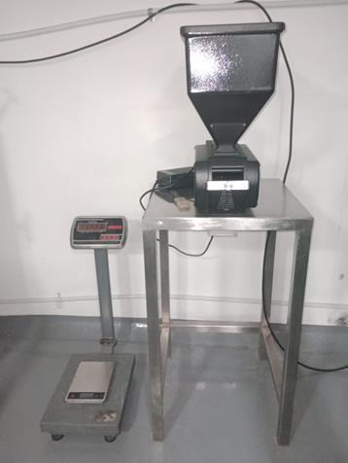

TREN DE COCCIÓN | IMAGEN DEL EQUIPO
Tren de cocción, construido en acero inox calidad AISI 304-2B calibre 12 (2.6mm) olla de 100 lts de capacidad total con sistema herms construido en acero inox Para mantener temperatura durante el proceso de macerado, sistema de fuego directo con fogón de fábrica tipo jet. (kilo/calorías suficientes para hervor vigoroso) Pulido según norma NTC 3559 Icontec.  Macerador: olLa de 100lts de capacidad total con falso fondo en lamina perforada de 1.5mm, sistema de circuito con visor para proceso de recirculación Placa marceadora sistema de fuego directo con fogón de fábrica tipo jet. (kilo/calorías suficientes para hervor vigoroso) Pulido según norma NTC 3559 Icontec. | 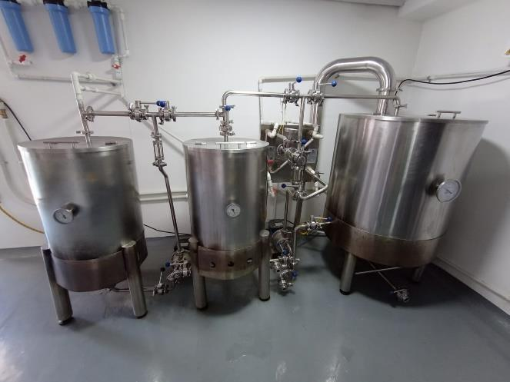

Hervor: olla de 300 lts de capacidad total con barrera trub fondo semi ovalado para fácil desagüe con salida independiente del circuito sistema de fuego directo con fogón de fábrica tipo jet. (kilo/calorías suficientes para hervor vigoroso) Pulido según norma NTC 3559 Icontec. 2 bombas de agua para traspaso de fluidos, la tubería del equipo para circulación de fluidos es en acero inoxidable de pulgada, Las conexiones de tubería llevan válvulas mariposa.

FERMENTADORES | IMAGEN DEL EQUIPO
Fermentador/ madurador unitank de 300lts de capacidad total, construido en acero inoxidable calidad AISI 304-2B calibre 12 (2.6mm) camisa de refrigeración simple jacket aislado en poliuretano en pared de 2, ½” 1 boca embarriladora de pulgada y media con válvula mariposa 1 boca de purga para levadura de pulgada y media con válvula mariposa 1 toma muestras 1 salida clamp de pulgada y media con válvula mariposa de pulgada y media, temporoso para automatización ,conexión para manómetro en 3 piezas confirmar tipo de manguera con conexión clamp de una pulgada al blowoff para liberación de co2, Todas las conexiones clamp vienen con sus respectivos empaques orín y tapón ciego en acero inoxidable. | 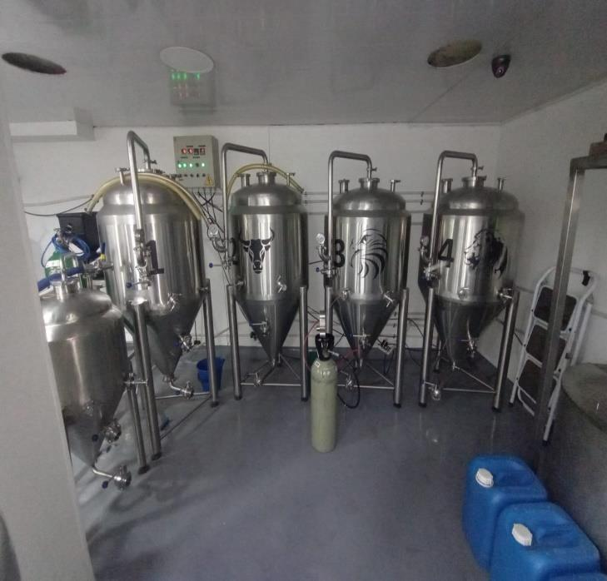

CHILER | IMAGEN DEL EQUIPO
Chiller de 200lts construido en acero inoxidable AISI 304 2-B calibre 12 (2,6mm) aislamiento en poliuretano en pared de 2 pulgadas y media unidad de refrigeración 3hp conexión 220v bomba de recirculación de ½ hp caja reglamentada con controlador de temperatura y termómetro sonda digital. | 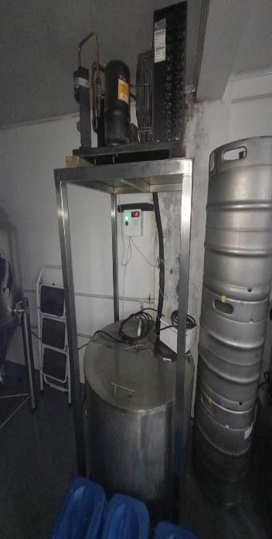

ENVASADO | IMAGEN DEL EQUIPO
Sistema de llenado y tapado en bloque de dos boquillas/tapadora neumática, estructura construida en acero inoxidable calidad AISI 304-2b llenadora de botellas contrapresión de 2 boquillas, tapadora neumática de 2 puestos compresor de aire para tapadora neumática. | 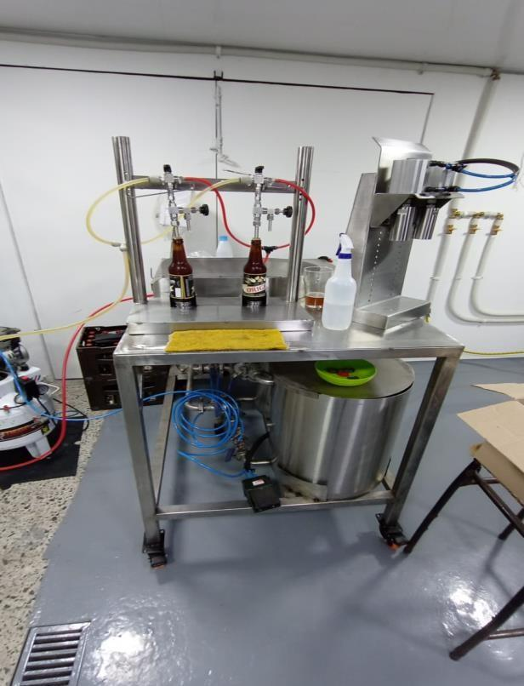

CUARTOS FRÍOS: Acondicionado para el manejo de bajas temperaturas que permita el almacenamiento de materia prima y producto terminado. Debe presentar un aislamiento adecuado para efectos de contaminación.
Mantenimiento preventivo
- Revisar el flujo del refrigerante
- Revisar que las hélices de las ventaviolas no rocen las tuberías
- Verificar que la estructura no presente fugas, grietas o aberturas, dado el caso que se presenten se deben tapar o sellar con brea.
- Constatar que las puertas no estén descolgadas y que presenten un cierre no hermético
- Limpieza del condensador cada 6 meses
- Bornera, tornillos y protección térmica apretarlas cada 8 días
- Limpieza del compresor cada 8 días para evitar acumulación de polvo

REVISIÓN DEL PROGRAMA
Este programa debe ser revisado por la empresa anualmente o antes en caso de que se haga un cambio de equipo o proceso.

DOCUMENTOS Y REGISTROS ASOCIADOS
  - Cronograma de mantenimiento
  - Formato de mantenimiento
  - Formato de registro de verificación de equipos de medición
  - Formato de mantenimiento de cuartos fríos

